自测题11
一、选择题(共36分)
1.A. 光电效应的光子能量不能小于逸出功eU₀, 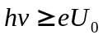, 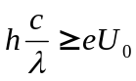
2.D. 遏止电压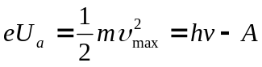, 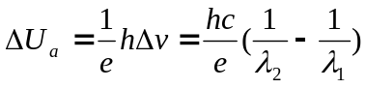
3.D. 单色光频率不变，则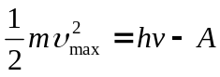不变；电势差不变，则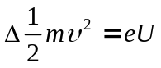不变
4.B. 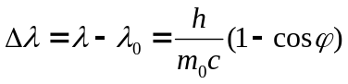
5.D. 能量守恒 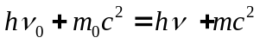，电子动能E_{K}＝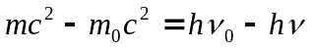
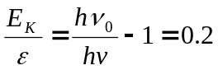
6.D. 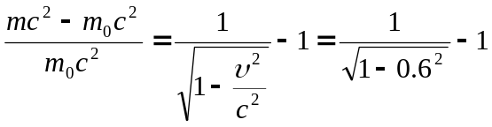
7.C. 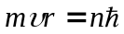，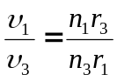，而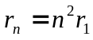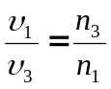
8.A. ΔE＝E_{n}-E₁ , E_{n}=10.9-13.6=-3.41(eV) hv＝E -E_{n}=-0.85+3.41 ,
9.A. 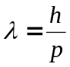
10.A.
11.C. 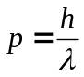,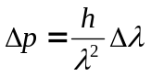,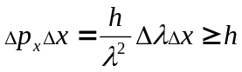,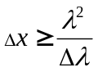
12.B.
二、填空题(共31分)
1. 不变 ; 变长 ; 波长变长 .
2. 1.8
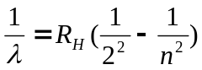,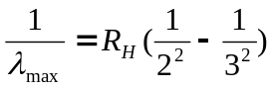,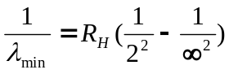

3. 1.51
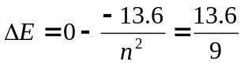
4. 3.29×10⁻²¹ J
, 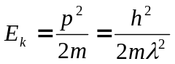
5. 1.33×10⁻²³
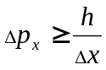
6. 1; 0; 1/2 或-1/2
7. 0，1，2，3 ; 0，±1，±2，±3.
8. (1，0，0，) ; (1，0，0，).
9. 1s² 2s² 2p² ; 1s² 2s² 2p⁶ 3s² 3p².
三、计算题(共33分)
1. 解：设能使该金属产生光电效应的单色光最大波长为λ₀．
由 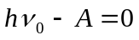
可得 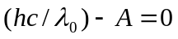
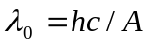
又按题意： 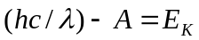
∴ 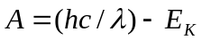
得 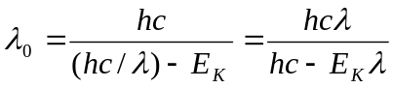= 612 nm
2. 解：入射光子的能量为 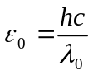
散射光子的能量为 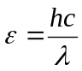
反冲电子的动能为 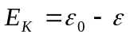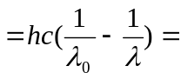1.68×10⁻¹⁶
3. 解：设始态能级量子数为 k, 则轨道半径由r_{k}变为r_{n}, 且r_{k} = qr_{n} .
由 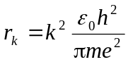
可得 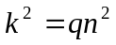
光子的频率 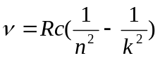
即 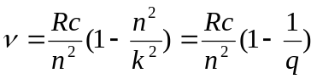

4. 解：所发射的光子能量为 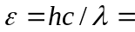2.56 eV
氢原子在激发能为10.19 eV的能级时，其能量为
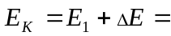-3.41 eV
氢原子在初始状态的能量为 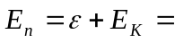-0.85 eV
该初始状态的主量子数为 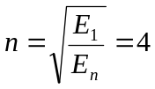

5. 解：非相对论动能 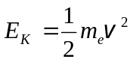
而 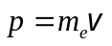 故有 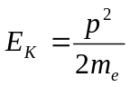
又根据德布罗意关系有 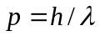 代入上式
则 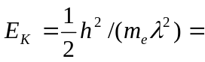4.98×10⁻⁶ eV

6. 解：先求粒子的位置概率密度
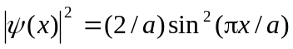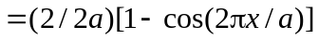
当 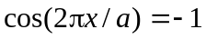时， 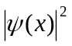有最大值．在0≤x≤a范围内可得 

